 |  | 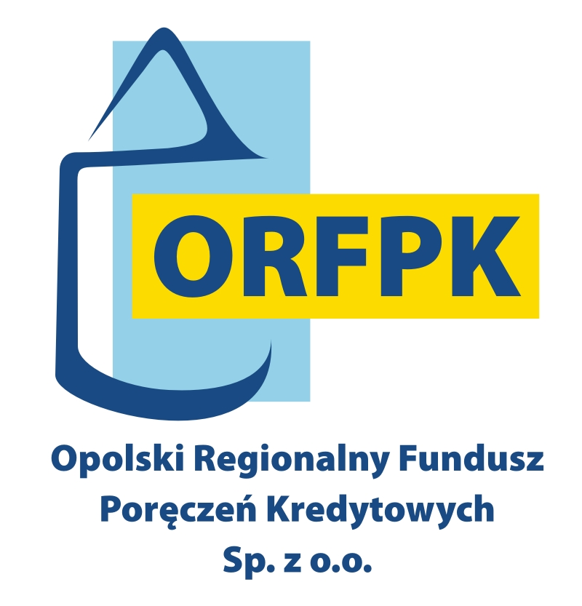 | 
Harmonogram dyżurów doradców Centrum Konsultacyjno-Doradczego przy Opolskim Regionalnym Funduszu Poręczeń Kredytowych Sp. z o.o. z siedzibą w Opolu
w miesiącach maj i czerwiec 2015 r.

Lp. | Data | Czas trwania *
1. | 6 maja 2015 r. – środa | 10.00 – 13.00 godz.
2. | 13 maja 2015 r. – środa | 10.00 – 13.00 godz.
3. | 20 maja 2015 r. – środa | 10.00 – 13.00 godz.
4. | 27 maja 2015 r. – środa | 10.00 – 13.00 godz.
5. | 3 czerwca 2015 r. - środa | 10.00 – 13.00 godz.
6. | 10 czerwca 2015 r. - środa | 10.00 – 13.00 godz.
7. | 17 czerwca 2015 r. - środa | 10.00 – 13.00 godz.
8. | 24 czerwca 2015 r. - środa | 10.00 – 13.00 godz.

* w pozostałych dniach Fundusz realizuje konsultacje/doradztwo w innych godzinach w
siedzibie Funduszu ul. Kołłątaja 11/28 Opole oraz w systemie mobilnym m.in. w
siedzibie izb gospodarczych, inkubatorów, PUP innych partnerów biznesowych po
uprzednim uzgodnieniu telefonicznym pod numerem 77/44-15-620.

